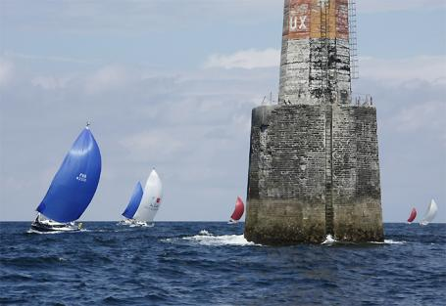

**Plus de cent régatiers attendus à la Duo Cat-Amania**

[Régates](http://www.courseaularge.com/disciplines/2/Regates/) / mardi 19 mai 2015

Chaque année, depuis plus de 35 ans, les « vieux safrans » se retrouvent au mois de juin pour une intense semaine de régates et de fêtes. Plus de cent régatiers sont attendus du 13 au 19 juin sur la « Duo Cat-Amania » pour disputer six parcours côtiers entre le Crouesty, le Palais, Piriac, Port Haliguen et la Trinité sur mer. La Duo Cat-Amania, autrefois appelée « Vieux Safrans », est une épreuve en double ouverte à tous. Deux règles sont cependant à respecter : au moins l’un des deux co-skippers doit avoir plus de quarante ans, et aucun ne peut avoir le statut de coureur professionnel.   
  
Les années impaires, l’épreuve s’élance du port du Crouesty, sous l’égide du YCCA. Les autres années, c’est la Société Nautique de la Trinité-sur-mer qui tient les rênes de cette course. En 2015, la direction de course innove en proposant aux tacticiens une intéressante réflexion sur la cinquième manche, disputée entre La Trinité-sur-mer et le Crouesty : Belle Ile sera à contourner, au choix, par le Nord ou par le Sud. Un piège tactique qui va corser encore la donne sportive de cette épreuve sur laquelle des régatiers de haut vol ont coutume de se retrouver, à l’instar de Jean-Pierre Kelbert (créateur et directeur du chantier JPK), Daniel Andrieu (architecte naval), Antoine Croyère (notamment vainqueur de la Transquadra), Laurent Tilleau (maître voilier chez North Sails)…